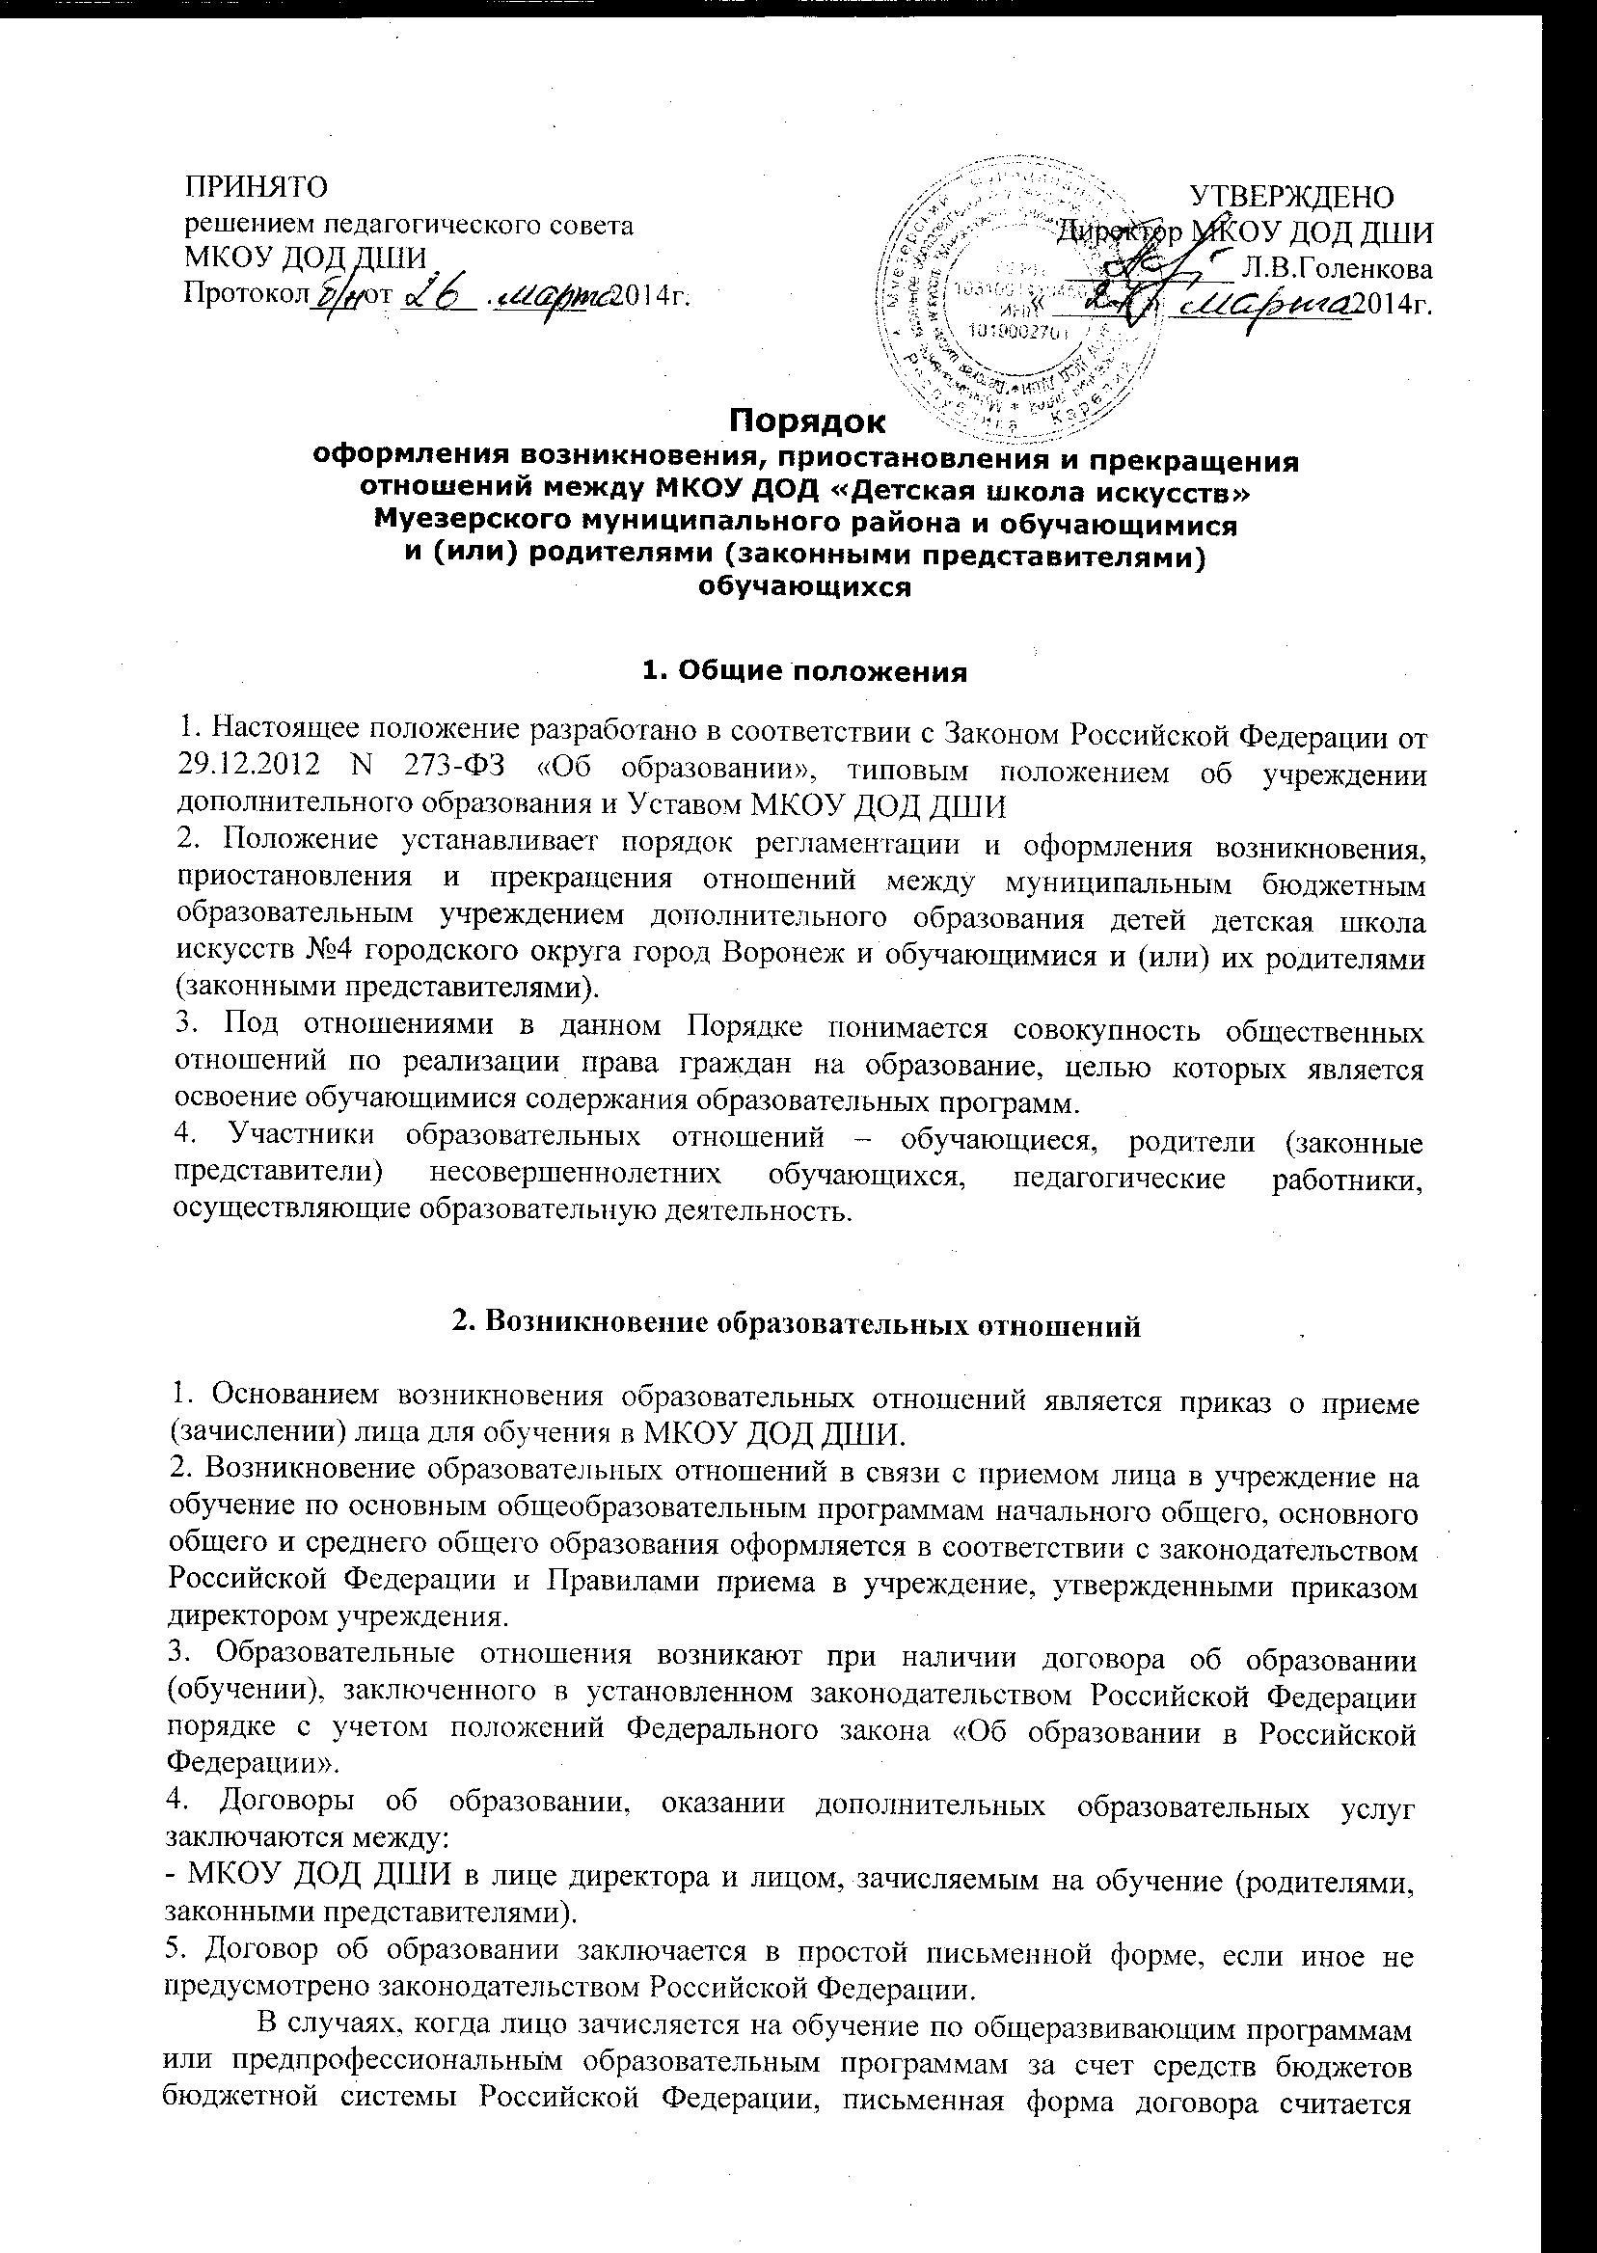
соблюденной при наличии письменного заявления о приеме лица на обучение и изданного в установленном порядке распорядительного акта о его зачислении в данную организацию, если иное не предусмотрено Федеральным законом «Об образовании в Российской Федерации», иными актами законодательства Российской Федерации.
6. Права и обязанности обучающегося, предусмотренные законодательством об образовании и локальными нормативными актами организации, осуществляющей образовательную деятельность, возникают у лица, принятого на обучение с даты, указанной в приказе о приеме лица на обучение.

3. Договор об образовании

1. Договор об образовании заключается в простой письменной форме между:
- МКОУ ДОД ДШИ в лице директора и лицом, зачисляемым на обучение (родителями, законными представителями).
2. Договор определяет и регулирует взаимные права, обязанности и ответственность сторон, возникающие в процессе обучения и воспитания.
3. В договоре об образовании должны быть указаны основные характеристики предоставляемого образования (образовательной услуги), в том числе вид, уровень и (или) направленность дополнительной образовательной программы (часть образовательной программы определенного уровня, вида и направленности), форма обучения, срок освоения дополнительной образовательной программы (продолжительность обучения).
4. Договор об образовании не может содержать условий, ограничивающих права или снижающих уровень гарантий поступающих, обучающихся по сравнению с установленными законодательством об образовании. Если такие условия включены в договоры, то они не подлежат применению.
5. Договор составляется в 2-х экземплярах. Оба экземпляра имеют равную юридическую
силу и хранятся у каждой из сторон.
Примерные формы договоров об образовании утверждаются органом исполнительной власти, осуществляющим функции по выработке государственной политики и нормативно-правовому регулированию в сфере образования.
4. Изменение и приостановление образовательных отношений

1. Образовательные отношения изменяются в случае изменения условий получения обучающимся образования по конкретной основной или дополнительной образовательной программе, повлекшего за собой изменение взаимных прав и обязанностей обучающегося и организации, осуществляющей образовательную деятельность:
- переход с очной формы обучения на семейное образование и наоборот;
- перевод на обучение по другой дополнительной образовательной программе;
- иные случаи, предусмотренные нормативно-правовыми актами.
2. Основанием для изменения образовательных отношений является приказ директора образовательного учреждения.
3. Приостановка действия Договора происходит в случае ухода обучающегося в академический отпуск.
4. Причинами, дающими основания предоставить обучающемуся академический отпуск являются:
- состояние здоровья, не позволяющее в течение определённого времени продолжать занятия в школе (при наличии соответствующего медицинского документа);
- временное убытие в другой населённый пункт (на жительство, санаторно-курортное лечение, по другой причине);
- иные причины, изложенные родителями (законными представителями) в заявлении.
5. Академический отпуск предоставляется обучающемуся на основании заявления родителей (законных представителей) и оформляется приказом директора.
6. Срок академического отпуска может составлять от 1 месяца до 1 года.

5. Прекращение образовательных отношений
1. Образовательные отношения прекращаются в связи с отчислением обучающегося из организации, осуществляющей образовательную деятельность:
- в связи с получением образования (завершением обучения);
- досрочно по основаниям, установленным законодательством об образовании.
2. Образовательные отношения могут быть прекращены досрочно в следующих случаях:
- по инициативе обучающегося (родителей (законных представителей) несовершеннолетнего обучающегося), в том числе в случае перевода обучающегося для продолжения освоения дополнительной образовательной программы в другую организацию, осуществляющую образовательную деятельность;
- по инициативе организации, осуществляющей образовательную деятельность, в случае совершения обучающимся действий, грубо нарушающих ее Устав, правила внутреннего распорядка, а также в случае невыполнения обучающимся по дополнительной предпрофессиональной образовательной программе и дополнительной общеразвивающей образовательной программе обязанностей по добросовестному и ответственному освоению образовательной программы и выполнению учебного плана;
- по обстоятельствам, не зависящим от воли обучающегося (родителей (законных представителей) несовершеннолетнего обучающегося) и организации, осуществляющей образовательную деятельность, в том числе в случаях ликвидации организации, осуществляющей образовательную деятельность, аннулирования лицензии на осуществление образовательной деятельности.
3. Порядок перевода обучающегося из одной организации, осуществляющей образовательную деятельность, в другую для обучения по основным образовательным программам устанавливается федеральным органом исполнительной власти, осуществляющим функции по выработке государственной политики и нормативно-правовому регулированию в сфере образования.
4. Досрочное прекращение образовательных отношений по инициативе обучающегося (родителей (законных представителей) несовершеннолетнего обучающегося) не влечет для него каких-либо дополнительных, в том числе материальных, обязательств перед организацией, осуществляющей образовательную деятельность, если иное не установлено договором об образовании.
5. Основанием для прекращения образовательных отношений является распорядительный акт организации, осуществляющей образовательную деятельность, об отчислении обучающегося из этой организации.
Права и обязанности обучающегося, предусмотренные законодательством об образовании и локальными нормативными актами организации, осуществляющей образовательную деятельность, прекращаются с даты его отчисления из организации, осуществляющей образовательную деятельность.
6. Организация, осуществляющая образовательную деятельность, ее учредитель в случае досрочного прекращения образовательных отношений по основаниям, не зависящим от воли организации, осуществляющей образовательную деятельность, обязана обеспечить перевод обучающихся в другие организации, осуществляющие образовательную деятельность, и исполнить иные обязательства, предусмотренные договором об образовании.
В случае прекращения деятельности образовательной организации, а также в случае аннулирования у нее лицензии на право осуществления образовательной деятельности, лишения ее государственной аккредитации, истечения срока действия свидетельства о государственной аккредитации учредитель (учредители) такой образовательной организации обеспечивает перевод обучающихся с согласия обучающихся (родителей (законных представителей) несовершеннолетних обучающихся) в другие образовательные организации, реализующие соответствующие образовательные программы.
8. При досрочном прекращении образовательных отношений организацией, осуществляющей образовательную деятельность, по заявлению родителей (законных представителей) отчисленному лицу выдается справка об обучении.
9. Порядок и условия осуществления перевода устанавливаются федеральным органом исполнительной власти, осуществляющим функции по выработке государственной политики и нормативно-правовому регулированию в сфере образования.
10. Порядок и условия осуществления перевода.
10.1. Обучающиеся из других образовательных учреждений принимаются в МКОУ ДОД ДШИ по заявлению родителей (законных представителей) при наличии свободных бюджетных мест, а также академической справки, выданной образовательным учреждением, в класс, соответствующий образовательному уровню обучающегося.
10.2. Перевод обучающихся из МКОУ ДОД ДШИ осуществляется по заявлению родителей (законных представителей) с выдачей академической справки.

